Proyecto de Ley N° _______ de 2021

“Por medio del cual se crea el Programa Retiro Parcial de Pensiones del RAIS COVID-19.”

OBJETO

El presente proyecto busca crear el Programa Retiro Parcial de Pensiones COVID 19 con el fin de permitir que los afiliados al Régimen de Ahorro Individual con Solidaridad -RAIS-, que han dejado de cotizar a julio del año 2020, puedan retirar el equivalente al 10% de los recursos que hubieran depositado en las cuentas individuales de capitalización, como un mecanismo de apoyo financiero para contrarrestar los efectos económicos derivados de la cuarentena adoptada como medida sanitaria para contener el COVID 19.

Es necesario resaltar que los millones de colombianos que se beneficiarán con este programa, no se encuentran cubiertos por los programas sociales dispuestos por el Gobierno Nacional y mercen un alivio que contribuya con un flujo de caja en hogares de clase media o en situación de pobreza oculta que han visto disminuido sus ingresos.

Además, la incitiva permitirá dinamizar la economía del país al permitir la circulación de estos recursos, en un momento en que se ha visto contraída por causa de las medidas sanitarias, como se entrará a explicar.

Es necesario aclarar que el retiro parcial sólo estará destinado a quienes cotizan en el RAIS, pues como su mismo nombre lo indica, se trata de un régimen en donde cada persona deposita dinero a una cuenta individual para contar con una mesada en su vejez -o en su defecto ser utilizada por sus sobrevivientes-, dinero que conforme a las normas vigentes, son utilizados para inversiones por las Administradoras de Fondos de Pensiones -AFP- con el fin de subir los dividendos de los titulares mientras llega el momento del retiro. Al contrario de este régimen, quienes se encuentran en el de Prima Media con Prestación Definida, entregan los recursos para su pensión a una bolsa común administrada por COLPENSIONES, los cuales se utilizan para pagar las mesadas de los actuales pensionados, quienes en su momento entregaron sus recursos para los pensionados que debían ser atendidos en su momento. Es por esto que para el caso de los afiliados al régimen de Prima Media con Prestación Definida no se podría aplicar el Programa Retiro Parcial de Pensiones del RAIS COVID-19.

A continuación, se entran a exponer las consideraciones tenidas en cuenta y que justifican esta medida de la siguiente manera:

- Problemática;
- Naturaleza del Régimen de Ahorro Individual con Solidaridad -RAIS;
Fondo de Garantía de Pensión Mínima.
Fondo de Garantía de Pensión Mínima.
- Alcance de los Programas sociales del Estado destinados a atender a las familias más vulnerables durante la cuarentena.
- Población beneficiaria del retiro parcial de sus recursos de las AFP.
- Experiencias internacionales relacionadas.
- Impacto en la economía de la propuesta del retiro parcial de AFP.
- Respuesta del Gobierno Nacional.

EXPOSICIÓN DE MOTIVOS
FUNDAMENTOS FÁCTICOS Y NORMATIVOS.

- Problemática

La Emergencia Sanitaria global generada por el COVID-19, ha hecho que varios Estados, entre ellos Colombia, hayan tomado medidas de aislamiento con el objetivo de evitar la propagación del virus. Estas medidas han revolucionado la actividad económica en todos sus niveles. El sector productivo ha tenido que adoptar nuevas medidas de bioseguridad para continuar con sus labores y en el sector servicios se han implementado medidas de teletrabajo a un ritmo nunca antes visto con todas las limitaciones que esto representa. Sin embargo, y de forma inevitable se ha dado el aumento de desocupación laboral afectando a diferentes sectores.

Solo en Latinoamérica se tiene proyectado que el Producto Interno Bruto presente una disminución del 5,3% en toda la región. Este tipo de contracción no se presentaba desde la gran depresión en 1929 en donde a nivel regional presentó una disminución el 4,9%. Para Colombia, se estima que, de la composición de su actividad empresarial, el 22,2% de las empresas se encuentra en los sectores más afectados, el 71% en los medianamente afectados y el 6,8% en los menos afectados. De igual forma, se estima que debido a las afectaciones del mercado laboral causadas por la problemática sanitaria generada por el COVID-19, en términos de la cantidad y calidad de empleo, exista un aumento de 5,3 millones de personas desempleadas en un escenario optimista o un aumento de 24,7 millones de personas desempleadas en un escenario pesimista a nivel global. A su vez, se calcula que el mercado laboral Colombiano se deteriore, dejando a 1,4 millones de personas desempleadas, ubicando la Tasa de Desempleo alrededor de un 16%, aproximadamente un 5% adicional comparada con el año anterior.

- Naturaleza del Régimen de Ahorro Individual con Solidaridad -RAIS.

Hasta 1993, el sistema de pensiones en nuestro país era un sistema de prestación definida o de reparto, o también llamado de prima media de orden estatal. A partir de 1993 con la expedición de la ley 100, adicional al régimen de prima media se creó el régimen de ahorro o de capitalización individual, con aportes a un régimen asistencial y con contribuciones para la solidaridad, como una opción de naturaleza privada, al régimen de pensión administrada por el estado.

Esta nueva modalidad de cotización para acceso a una pensión dio paso al Sistema de General de Pensiones en Colombia, agrupando a una serie de entidades, normas y procedimientos accesibles y de carácter público, cuya finalidad es la de garantizar una mejor calidad de vida de las personas en la vejez. Es así como este nuevo sistema permitió la creación de las Administradoras de Fondos de Pensiones -AFP- de naturaleza privada, la posterior conversión del ISS en COLPENSIONES de naturaleza pública, y la transformación del sistema de pensiones de nuestro país.

- Régimen de Prima Media (RPM) Con Prestación Definida.

Este régimen está definido en los artículos 31 y subsiguientes de la ley 100 de 1993. Se caracteriza porque los aportes que realizan los afiliados se depositan en un fondo común, administrados por una entidad pública y permite la entrega de las mesadas a quienes ya han adquirido o sobre quienes se ha constituido el derecho de pensionarse por vejez, invalidez o por ser sobreviviente. En otras palabras, las pensiones se financian con el dinero de quienes son cotizantes, y para cuando esos cotizantes se pensionen, sus pensiones serán pagadas con las cotizaciones de nuevos cotizantes, y en su defecto, las pensiones serán garantizadas con el Presupuesto General de la Nación. Este ciclo de relevo de cotizantes, por así llamarlo, es la característica que atiende al principio de solidaridad de la Constitución Política Colombia.

Lo anterior se encuentra expresamente consagrado en el literal b) del artículo 32 de la ley 100 de 1993, el que se señala lo siguiente: “Los aportes de los afiliados y sus rendimientos, constituyen un fondo común de naturaleza pública, que garantiza el pago de las prestaciones de quienes tengan la calidad de pensionados en cada vigencia, los respectivos gastos de administración y la constitución de reservas de acuerdo con lo dispuesto en la presente Ley”.

Los requisitos para adquirir la pensión de vejez en el régimen de prima media están señalados en el artículo 33 de la ley 100 de 1993 (modificado por el artículo 9 de la Ley 797 de 2003), y son básicamente dos: tener 62 años si es hombre y 57 años si es mujer; y haber cotizado como mínimo 1.300 semanas. La mesada pensional en el régimen de prima media depende de dos factores: promedio de los salarios de los últimos 10 años o en toda su vida laboral; cantidad de semanas cotizadas. El porcentaje inicial de la pensión será equivalente al 65% del Ingreso Base de Liquidación (IBL) para las primeras 1.000 semanas y por cada 50 semanas adicionales, el IBL de pensión incrementa en 1.5% sin sobrepasar el 80% del IBL. La pensión no puede ser inferior a 1 SMLMV ni superior a 25 SMLMV.

- Régimen de Ahorro Individual con Solidaridad -RAIS.

Para este régimen se autorizó la creación de las Sociedades Administradoras de Fondos de Pensiones -AFP-, cuya tarea es la de manejar los recursos de los cotizantes que se afilian a los mismos. Además de administrarlos en sentido estricto, las AFP quedaron facultadas para invertirlos en diferentes operaciones dependiendo del tipo de riesgo. En este sentido el RAIS tiene las siguientes características:

- Cada afiliado tiene una cuenta individual, denominada cuenta individual de capitalización, en donde se registran sus aportes y los rendimientos financieros que le corresponden de acuerdo a las inversiones realizadas por las AFP.

- La pensión está sujeta al capital que se ha acumulado durante la vida laboral, su frecuencia, el tamaño de los aportes y la rentabilidad. Es decir que los afiliados al RAIS podrán pensionarse a la edad que decidan siempre y cuando el capital acumulado le permita obtener una pensión del 110% del SMLMV. Si cumplidos estos requisitos el afiliado quiere continuar cotizando hasta los sesenta (60) o sesenta y dos (62) años si es mujer u hombre respectivamente.

- De cada cotización se destina un porcentaje para el Fondo de Garantía de Pensión Mínima, como principio de solidaridad. Este fondo se destina para complementar los ahorros de las personas que llegando a su edad de retiro, no han acumulado el capital suficiente para recibir un SMLV.

- Al ser capital individual, pertenece al pensionado y se puede heredar, es decir entraría a la masa que se debe distribuir como herencia.

- No hay mínimo de semanas requeridas. La pensión dependerá únicamente del monto del ahorro y de los rendimientos obtenidos a través del tiempo.

Cuando llegue el momento de pensionarse a través de esta figura, se podrá elegir una de las siete modalidades de pensión de las Administradoras de Fondos de Pensión, así: renta vitalicia; retiro programado; retiro programado con renta vitalicia diferida; renta temporal variable con renta vitalicia diferida; renta temporal variable con renta vitalicia inmediata; retiro programado sin negociación de bono pensional; renta temporal cierta con renta vitalicia de diferimiento cierto.

- Fondo de Garantía de Pensión Mínima.

El Fondo de Garantía de Pensión mínima fue creado con base en lo establecido en la Ley 100 de 1993, que en su artículo 65 dispone que “Los afiliados que a los sesenta y dos (62) años de edad si son hombres y cincuenta y siete (57) si son mujeres, no hayan alcanzado a generar la pensión mínima de que trata el artículo 35 de la presente Ley, y hubiesen cotizado por lo menos mil ciento cincuenta semanas (1.150), tendrán derecho a que el Gobierno Nacional, en desarrollo del principio de solidaridad, les complete la parte que haga falta para obtener dicha pensión.” Dicho Fondo cuenta hoy, según información proporcionada por Asofondos, con 24 billones de pesos, que conforme a lo señalado por las AFP estaban disponibles en el momento de expedirse el decreto 558 de 2020.

Ahora bien, el hecho de que se permita únicamente a las personas dentro del RAIS hacer el retiro efectivo de parte de sus ahorros contenidos dentro del Fondo de Garantías de Pensión Mínima, no denota un trato discriminatorio, toda vez que, como se expuso en la Sentencia C-538/1996, “No se requiere que ambos sistemas sean exactamente iguales, para que respondan a la finalidad de asegurar la pensión mínima, lo relevante es que el conjunto de las características y condiciones propias y que operan en cada uno de ellos, guarden la necesaria justificación objetiva y razonable, y constituyan medios que guarden proporcionalidad con la consecución del fin propuesto, o sea, la de asegurar una pensión mínima.”

En ese sentido, el legislador buscó en la Ley 100 que ambos regímenes cuenten con mecanismo que atiendan el principio de solidaridad, uno por vía de una bolsa común con relevo de cotizantes y pensionados, y otra por medio de la figura del fondo de Garantía de Pensión Mínima.

- Rendimientos Financiera AFP

Ahora bien, entrando en el detalle de las cifras del sector, este es el panorama actual de los fondos privados de pensiones. El 2019 fue sin lugar a dudas uno de los mejores años para los fondos. Al final del año sumaban un total de 280 billones de pesos con un total de 16.617.248 afiliados en Pensiones Obligatorias.

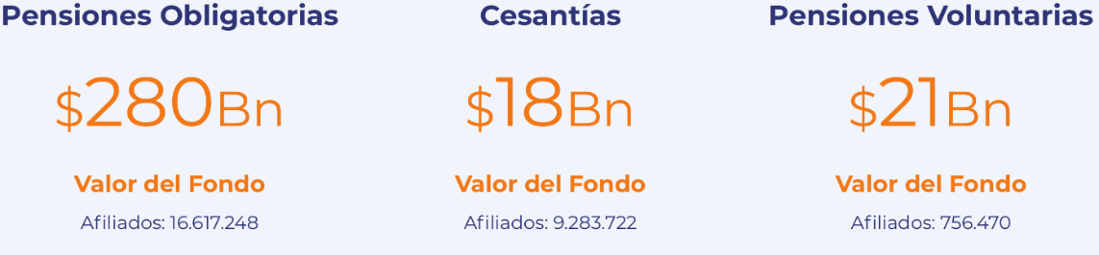
Ilustración1.
Fuente: Asofondos. Valor Fondos de Pensiones a Febrero 2020.

Estas cifras contrastan con las del año anterior, reflejando un aumento sustancial en el valor del fondo. Para el final del 2018 el valor del fondo de Pensiones Obligatorias sumaba 234 billones de pesos, lo cual representó un crecimiento de 20,1% en un solo año (SUPERFINANCIERA, s.f.) .

Sin embargo, dada la emergencia generada por el COVID-19 y otros factores como la guerra de precios por el petróleo entre Arabia Saudita y Rusia, ocasionaron una caída estrepitosa de los índices bursátiles a nivel mundial para el mes de marzo. A nivel mundial, uno de los indicadores de referencia más importantes como lo es el S&P de Estados Unidos disminuyó en un 17,4%. Lo propio pasó con el mercado accionario colombiano. El Índice Accionario de Capitalización de referencia para la bolsa de valores colombiana (COLCAP) cayó en un 27,5% y teniendo en cuenta que la TRM cayó en un 37,2% al superar la barrera de los 4.000 pesos el dólar en el mes de marzo de 2020.

Esta situación generó un movimiento en los fondos de pensiones bastante significativo, como se puede observar al contrastar la Ilustración 1 y la Ilustración 2. El Fondo de Pensiones Obligatorias pasó de tener 280 billones de pesos a 267 billones de pesos (una disminución del 4,6%). Asimismo, el fondo de Cesantías pasó de 18 a 16 billones de pesos (una disminución del 11,11%) y el fondo de Pensiones Voluntarias se mantuvo 21 billones de pesos.
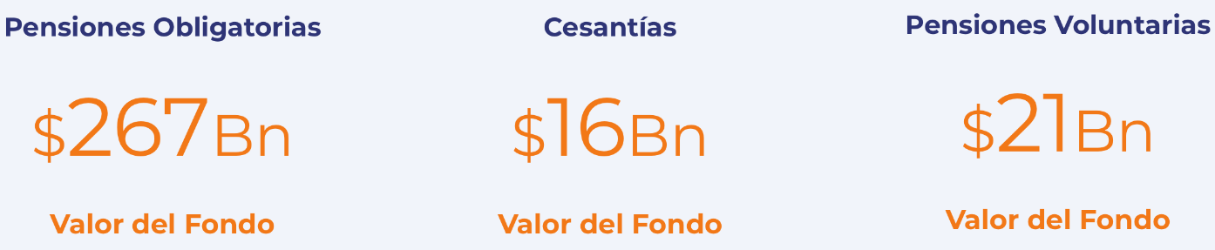
Ilustración2.
Fuente: Asofondos Fondos de Pensiones a Abril 2020

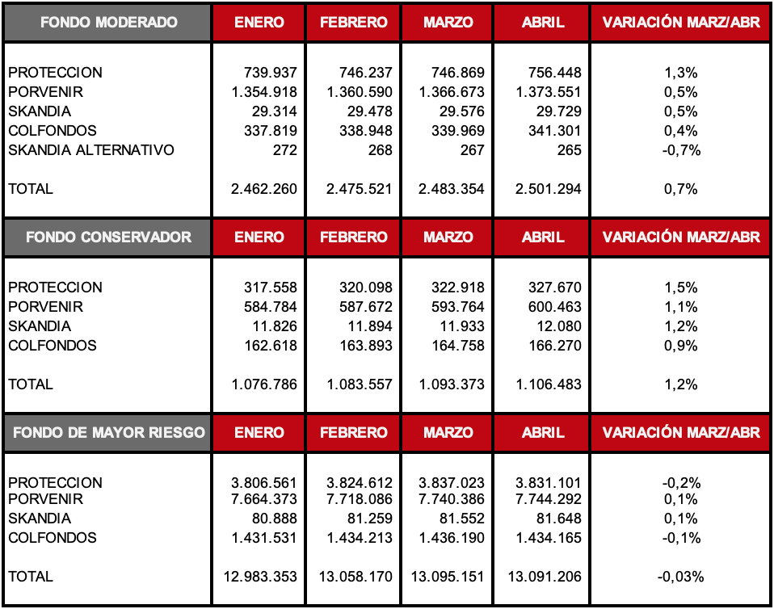
Ilustración 3 .
Fuente: Asofondos. Cálculos propios Valor Fondos de Pensiones a Abril 2020

A pesar de esta situación, está perdida representa un movimiento que es característico de las inversiones en las cuales los fondos privados tienen sus recursos. La volatilidad de los mercados hace que el monto de las inversiones crezca y disminuya, según las tendencias de la actividad económica, pero en el largo plazo, siempre están al alza. Esto se puede observar en la rápida recuperación que los fondos tuvieron para el mes de abril de 2020. Aunque Asofondos no ha publicado su más reciente reporte detallado de las cifras, la entidad aclaró que en abril de este año hubo un repunte en sus ganancias. El gremio explicó que de 100 pesos que estaban invertidos en enero de 2019, para diciembre del mismo año representaban 114,3 pesos, para luego ubicarse en 105 pesos en marzo de 2020, que en abril 2020 terminó en 109 pesos. Con este panorama aclarado, se puede observar que en el largo plazo a pesar de la volatilidad del fondo, se espera que este crezca tenga un crecimiento sostenido.

- Alcance de los Programas sociales del Estado destinados a atender a las familias más vulnerables durante la cuarentena.

En cuanto a los subsidios proyectados por el Gobierno Nacional en aras de mitigar los efectos de la Emergencia Económica, Social y Ecológica, se puede observar que es imperativo producir auxilios para aquellas personas que se encuentran en el régimen contributivo, no únicamente a aquellas del régimen subsidiado. Debe denotarse entonces que las ayudas producidas por el Gobierno Nacional son las siguientes:

- Transferencia Monetaria Extraordinaria Familias en Acción

Mediante el Decreto 458 de 2020 del 22 de marzo de 2020 se autoriza al Gobierno Nacional a realizar una primera entrega de una transferencia monetaria no condicionada, adicional y extraordinaria en favor de los beneficiarios del programa Familias en Acción. Según información proporcionada por el Gobierno Nacional, las transferencias monetarias extraordinarias liquidadas beneficiaron a 2.666.936 familias a nivel nacional, de las cuales 2.574.454 han cobrado o retirado los recursos de los incentivos, con una inversión total de $386.705.720.000. Posteriormente mediante el Decreto 659 de 2020 del 13 de mayo de 2020, se autorizó una segunda entrega. Beneficiará a aproximadamente 2.649.154 familias pobres y vulnerables, con una inversión aproximada de $ 384.000.000.000 de pesos, datos proporcionados por el Decreto 659 de 2020.

- Transferencia Monetaria Extraordinaria Adulto Mayor

Con el Decreto 458 de 2020 del 22 de marzo de 2020 se autorizó al Gobierno Nacional a realizar una primera entrega de una transferencia monetaria no condicionada, adicional y extraordinaria en favor de los beneficiarios del programa Protección Social al Adulto Mayor -Colombia Mayor. Según información proporcionada por el Gobierno Nacional, 1.703.500 adultos mayores han sido beneficiados con el auxilio mencionado. Posteriormente mediante el Decreto 659 de 2020 del 13 de mayo de 2020 se autorizó una segunda entrega de esta naturaleza. A la luz de este último decreto, se busca entregar a aproximadamente 1.666.063 beneficiarios con una inversión aproximada de $ 139.922.101.852.

- Transferencia Monetaria Extraordinaria Jóvenes en Acción (Decreto 458 del 22 de marzo de 2020 y Decreto 659 del 13 de mayo de 2020)

Para este sector poblacional se expidió el Decreto 458 del del 22 de marzo del 2020, autorizando al Gobierno Nacional a realizar la entrega de una transferencia monetaria no condicionada, adicional y extraordinaria en favor de los beneficiarios del programa Jóvenes en Acción. Según información proporcionada por el Gobierno Nacional, se beneficiaron a 274.342 Jóvenes provenientes de todo el país que llevaron a cabo su proceso de inscripción en 236 municipios con oferta educativa superior, con una inversión total de $97.665.752.000. Posteriormente mediante el Decreto 659 de 2020 del 13 de mayo de 2020, se autorizó una segunda entrega de la misma naturaleza. La segunda entrega de este subsidio extraordinario beneficiará aproximadamente a 296.222 jóvenes pobres y vulnerables con una inversión aproximada de $ 105.000.000.000 de pesos.
- Devolución del IVA.

Mediante el Decreto 535 del 10 de abril de 2020, se autorizó la entrega a los contribuyentes y responsables del impuesto sobre la renta y complementarios y del impuesto sobre las ventas -IVA que no sean calificados de riesgo alto en materia tributaria, la devolución y/o compensación de los respectivos saldos a favor, mediante procedimiento abreviado dentro de los quince (15) días siguientes a la fecha de solicitud. Se estima que la devolución del Impuesto del Valor Agregado -IVA- será para un millón de familias (1.000.000) y alcanzará unos $400.000 millones en el 2020. Este se dividirá entre los 700 mil hogares más pobres de "Familias en Acción" y 300 mil de la lista de priorizados del programa "Colombia Mayor".

- Ingreso Solidario.

Este programa se estableció mediante el Decreto 518 del 4 de abril de 2020. Es una transferencia monetaria no condicionada con cargo a los recursos del Fondo de Mitigación de Emergencias -FOME- en favor de las personas y hogares en situación de pobreza y vulnerabilidad, que no sean beneficiarios de los programas Familias en Acción, Protección Social al Adulto Mayor - Colombia Mayor, Jóvenes en Acción o de la compensación del impuesto sobre las ventas – IVA. Las entregas se determinarán por el DNP que tendrá en cuenta los hogares en situación de pobreza, pobreza extrema y vulnerabilidad que estén registrados en el Sisbén y que cumplan los requisitos establecidos por este sistema. Al 21 de mayo de 2020 se han beneficiado2.017.346 personas con un auxilio de $480.000, dividido en tres giros, de $160.000, para un monto total del de $ 968.326.080.000 pesos.

- Subsidio para trabajadores y campesinos mayores de 70 años.

Mediante el Decreto 486 del 27 de marzo de 2020, se autorizó al Ministerio de Agricultura y Desarrollo Rural para entregar un incentivo económico a aquellos trabajadores y productores del campo mayores de 70 años que tengan aislamiento obligatorio en marco de las causas que originaron la Emergencia Económica, Social y Ecológica y que no estén cubiertos por algún beneficio del Gobierno nacional, con el fin de contribuir a sus ingresos necesarios para subsistencia. Este se compone de una transferencia económica de $80.000 por dos meses, y pretende ser entregado a 500.000 beneficiarios potenciales, por un monto total de $80.000 millones de pesos.

- Subsidio de Emergencia para Cesantes.

Conforme a lo establecido en el Decreto 488 de 2020, se dispondrá para los trabajadores que haya presentado una disminución de su ingreso mensual, certificada por su empleador, el retiro cada mes de su cuenta de cesantías el monto que le permita compensar dicha reducción, con el fin de mantener su ingreso constante. Esta disposición aplica únicamente para retiros de los fondos de cesantías administradas por entidades de naturaleza privada. Este programa permite la transferencia económica de $1.755.606 (2 salarios mínimos) pagados en 3 mensualidades iguales de $585.202 máximo, por tres (3) meses; y pago de Salud

Finalmente, puede concluirse que estos programas que ha establecido el Gobierno Nacional priorizan en sí, a la población vulnerable, y no resultan aplicables a la población de clase media, a excepción del Decreto 488 del 27 de marzo de 2020. En ese orden de ideas, debe anotarse que el contenido del decreto legislativo mencionado con anterioridad afecta de forma exclusiva a aquellas personas que se encuentran cesantes a causa del COVID-19, siendo que estas no se encuentran en una situación de vulnerabilidad per se.

A manera de proyección, debe decirse que un porcentaje muy bajo de personas ha podido acceder a este subsidio: “De acuerdo con un comunicado presentado por Asocajas, hasta el 27 de abril se recibieron 499.189 solicitudes, de las cuales solo 144.264 cumplen con los requisitos. El número de cumplimiento de requisitos es muy bajo, pero esto, al parecer, estaría vinculado con el incumplimiento de diversos pasos necesarios para acceder al subsidio.”

Las estadísticas no parecen ser una buena medida, incluso por el hecho de que, según intervenciones del Ministro de Trabajo en el programa Prevención y Acción de la Presidencia de la República del 24 de junio del 2020: “(…) actualmente hay cerca de 150.000 personas beneficiadas con los dos salarios mínimos por espacio de tres meses.” Es decir, a tres meses de la entrada en vigencia del Decreto que creó el Subsidio de Emergencia para Cesantes, han podido acceder 150.000 personas que, si bien no es un número despreciable, en realidad no alcanza a ser ni el 0,3% del total de la población colombiana, por lo que es menester generar medidas que produzcan un impacto significativo en aras de salvaguardar la economía de la mayoría de los colombianos.

En este sentido, adquiere relevancia la presente ley toda vez que los subsidios analizados anteriormente no generan un impacto real en una población de gran densidad como lo es aquella de clase media o aquella que se encuentra en un estado de pobreza oculta, población que debe ser atendida en la búsqueda de la mitigación de los efectos del COVID-19.

- Población beneficiaria del retiro parcial de sus recursos de las AFP.

A pesar de que el Gobierno Nacional ha tomado medidas para aliviar los efectos económicos del COVID-19 a través de los programas ya mencionados, en la actualidad existe un gran número de colombianos que no están focalizados a través de estas ayudas sociales, pues no cumplen con las condiciones como el puntaje de SISBEN u otros. Un ejemplo de estos, son los colombianos que hacen parte de la pobreza oculta, personas que viven en estratos 3, 4 o 5 pero que no cuentan con recursos económicos para su subsistencia. Estas personas por lo general son desempleadas nuevas o desempleados de tiempo atrás que entrada la cuarentena su situación empeoró; tienen baja participación social y en algunos casos tienen vergüenza de aceptar que se encuentran en situación de vulnerabilidad.

Por otra parte, se encuentran millones de trabajadores independientes cotizantes no activos en el RAIS, que si bien no han prescindido de una relación laboral, han visto inmensamente afectados sus ingresos ante el confinamiento. Estos sectore son los relacionados con los restaurantes, gimnasios, lugares de entretamienots, y quienes ejercen algunas profesiones liberales. Algunos de estos gremios han identificado las afectaciones en los ingresos de la siguiente forma:

- Los agricultores del país. Según información del Censo Nacional Agropecuario, “existen 2,7 millones de productores en Colombia, de los cuales, poco más de 725 mil son residentes en el área rural dispersa censada. A su vez, de este total, más de 527 mil son jefes de hogar, principalmente hombres.” (CNA, 2014) De acuerdo con discusiones generadas en la Comisión Quinta Constitucional Permanente de la Cámara de Representantes, se ha proyectado la dificultad para los agricultores de mantener una óptima venta de sus productos, a causa de los problemas de transporte que existen por la Emergencia Sanitaria actual en Colombia.
- Los odontólogos, han sufrido graves afectaciones debido a la situación actual. Se estima, que el 90% de la actividad de estos profesionales de la salud está detenida debido a la Emergencia Sanitaria y se calcula que por cada mes de inactividad el sector está perdiendo aproximadamente 250.000 millones de pesos en ingresos.
- Los abogados en Colombia, pues hay profesionales que se han quedado sin procesos para tramitar y en donde Colegios de Abogados han propuesto soluciones para colaborar a aquellos profesionales afectados por la situación actual.

A esta situación, se suma la situación económica del país en materia de empleo previa al COVID-19, en el periodo presidencial de Iván Duque, el desempleo ha superado los dos dígitos durante dos años consecutivos. Mientras para el 2019 la Tasa de Desempleo se ubicó en un 10,5% en mayo, para el mismo periodo de este año se ubicó en en 21,4%. Es por esta razón que esta medida cobra relevancia al darle una cobertura económica esta población que está desatendida y con necesidades en aumento.

Población del alcance la propuesta.

Por esta razón, este proyecto busca que el retiro del ahorro pensional sea parcial, extraordinario y por una sola vez; que el monto máximo de retiro es del 10% del total ahorrado y está dirigido a los 8.689.191 colombianos que están afiliados a fondos de pensión privados, pero no figuraron como activos durante el mes de abril en los mismos, los cuales representan alrededor del 52% de afiliados (En la Ilustración 4 se puede observar la distribución).
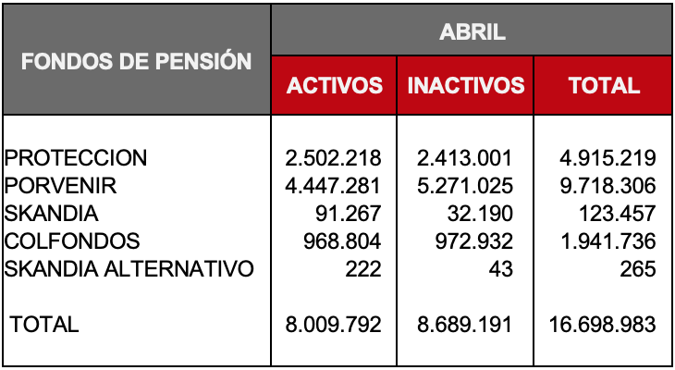

Ilustración 4. Distribución de los afiliados APF por actividad a Abril de 2020
Fuente: Superintendencia Financiera de Colombia. Cálculos propios.

- Experiencias internacionales relacionadas.

La economía mundial vive una crisis sanitaria y económica sin precedentes ante la pandemia por coronavirus (COVID-19), debido a las fuertes medidas de aislamiento implementadas por los Estados con el objetivo de contrarrestar la crisis, generando una parálisis en materia económica y social lo que ha conllevado a que múltiples sectores desaceleren su producción por el cumplimiento de estas medidas, haciendo que miles de trabajadores, tanto de los sectores formales, como informales se vean afectados.
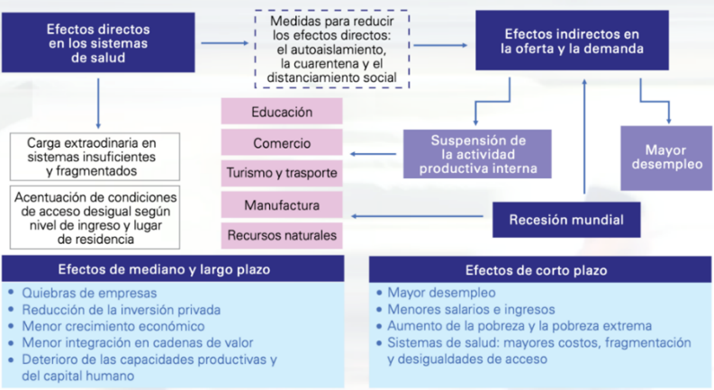
Ilustración 5. Costos Económicos del COVID-19. Fuente: Comisión Económica para América Latina y el Caribe (CEPAL)
Estos efectos de corto, mediano y largo plazo traerán consigo una fuerte desestabilización en materia pensional dentro de los países afectados por la pandemia, en donde las afiliaciones y cotizaciones por parte de sus afiliados se verán reducidas, especialmente en países con mayores incrementos en materia de desempleo e informalidad. También tendrá efectos en los ingresos de las cotizaciones que estos perciban al momento de su retiro.

Por estas razones, varios países han adoptado medidas para reducir este impacto, en donde por medio de transferencias monetarias buscan dar un alivio a las poblaciones en riesgo. Argentina, por ejemplo ha aumentado las prestaciones a las personas pertenecientes a pensiones no contributivas, generando ingresos adicionales entre los 44 y 150 dólares americanos, siendo el monto más alto correspondiente a las pensiones por incapacidad.

México por su parte, adelantó los pagos equivalentes a cuatro meses de pensiones a 8 millones de personas mayores y a 1 millón de personas en condición de discapacidad; El Gobierno de Costa Rica, autorizó el pago de las pensiones complementarias para que éstas proporcionen recursos parciales a los trabajadores afectados por el COVID-19; Brasil, adelantó el pago de las pensiones de sus jubilados e incluyo 1 millón de familias en el programa Bolsa Familia el cual, busca que por medio de transferencias monetarias se apoye a las familias en situación de pobreza extrema, al igual que ampliar el acceso a servicios de educación y salud.

Por otra parte, el congreso de Perú autorizó a través de la ley 31.017, el retiro de hasta el 25% de los recursos ahorrados en fondos de las cuentas de capitalización individual por parte de los trabajadores independientes que no hayan aportado a su fondo de pensiones en los últimos 12 meses. Esto permite que cerca de 7,5 millones de personas puedan retirar fondos de su cuenta por un máximo tres unidades impositivas tributarias que equivalen a 12600 Soles peruanos o 3674 USD. Este modelo ha causado gran interés en los países de la región, a tal punto de que las ramas legislativas de diferentes paíse latinomericanos, están impulsando el retiro de estos aportes en beneficio de su población. Esta medida, fue adoptada por el Congreso de Perú después de que el Ejecutivo aturizará inicialmente el retiró de 3.000 soles (aproximandamente 880 dólares) y la considerarán insuficiente dada la situación actual que vive el país.

En el caso de Bolivia a través de la Asamblea Legislativa, se presentó el Proyecto de Ley No 639 del 2020, el cual busca el retiro de aportes de las pensiones por escala de edades, en donde los aportantes de 20 a 30 años podrán retirar un máximo de hasta el 25%; de 30 a 40 años, hasta un máximo de 22%; de 40 a 50 años, hasta un máximo de 18%; y de 50 años en adelante, un máximo de hasta el 15%.

Por otra parte, Chile aprobó en la Cámara de Diputados el primer trámite del proyecto de reforma constitucional que pretende modificar el artículo de la Constitución Política Chilena, pertmitiendo a los ciudadanos que en casos que se haya decretado un estado de excepción constitucional de catástrofe, los afiliados de los fondos de pensiones puedan retirar hasta un 10% de sus aportes, teniendo en cuenta que los recursos originados en los aportes efectuados por el trabajador son siempre de su propiedad y, en consecuencia, los afiliados poseen una cuenta individual que forma parte de su patrimonio y no es de propiedad de la administradora de pensiones.

Esta reforma constitucional fue promulgada por el Presidente Sebastián Piñera el pasado 24 de julio, razón por la cual la Presidencia Chilena en comunicado de prensa señaló que “La decisión del presidente de promulgar esta reforma constitucional obedece a su intención y voluntad, dada la difícil situación económica y social que viven muchas familias y compatriotas, de facilitar y agilizar el retiro de estos fondos de ahorros previsionales por parte de las personas habilitadas”. Los recursos que el afiliado podrá retirar no superarán un mínimo de 35 UF (1274 dólares), y un máximo de 150 UF (cerca de 5462 dólares). En caso que una persona tenga menos desde 35 UF en su fondo, podrá retirar la totalidad de estos.

- Impacto en la economía de la propuesta del retiro parcial de AFP.

Dentro del marco de la declaratoria el Estado de Emergencia Económica, Social y Ecológica en el país, es imperativo que todos los ciudadanos dentro del marco del Estado Social de Derecho accedan a recursos monetarios mínimos que les permitan a llevar una vida digna. Con el Decreto 558 del 15 de abril de 2020, el Gobierno Nacional trasladó a COLPENSIONES cerca de 4 billones de pesos de algunos afiliados de fondos privados de pensiones privados, que se encontraban bajo la modalidad de retiro programado. Sin embargo, Asofondos advirtió que esta medida no se justificaba por la preocupación del Gobierno Nacional de que los fondos privados de pensiones no pudieran cumplir con los compromisos pensionales de estas entidades, sino, que se justifica como una medida de politización de los fondos privados para que los recursos de estos puedan ser usados por el estado. Esta afirmación se basa en que hoy en día el Fondo de Garantía de Pensión Mínima cuenta con cerca de 24 billones de pesos, recursos que hubieran sido suficientes para cubrir a algunos pensionados del fondo de retiro programado que hubiesen resultado afectados por los desahorros en sus cuentas provocados por la volatilidad de los mercados en Abril de 2020.

Bajo este mismo razonamiento, cualquier ciudadano también debería tener acceso a los recursos de sus pensiones en el marco de la Emergencia Sanitaria. En la Ilustración 6 se puede observar la proyección de como estaría dispuesta la distribución por tipo de fondo. Este monto corresponde al máximo posible a retirar en caso de que todos los afiliados retirarán el 10% de sus ahorros pensionales. Aunque seguramente el número sería menor, este cálculo si otorga un orden de magnitud de cuál es la posible liquidez que lograría entrar a la economía de los trabajadores e independientes afiliados a los fondos privados de pensiones y que no se limita a estar dentro de mercados financieros.

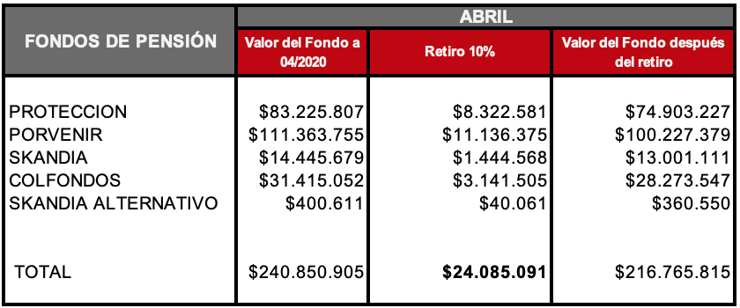
Ilustración 6. Distribución de la medida de retiro del 10% para cada uno de los fondos de pensiones
Fuente: Superintendencia Financiera de Colombia. Cálculos propios. *Cifras en miles de millones de pesos

El monto máximo que se retiraría de los fondos privados bajo esta medida corresponde a 24 billones de pesos. Otro posible escenario de esta medida se podría plantear en términos de un monto fijo de retiro para cada uno de los afiliados inactivos. En la Ilustración 7 se encuentra la proyección para el retiro. Con esta medida se esperaría un retiro de más de 7 billones de pesos aproximadamente.

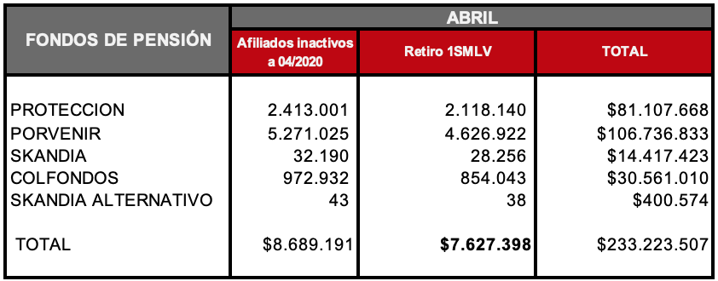
Ilustración 7. Distribución de la medida retira con monto fijo de 1SMLV
Fuente: Superintendencia Financiera de Colombia. Cálculos propios. *Cifras del descuento en miles de millones de pesos

Se esperaría que esta medida tenga varios efectos macroeconómicos. Uno de ellos es el aumento del consumo por parte de los hogares que sean beneficiarios. Esta inyección de liquidez reactivaría en buena medida la economía. De igual forma y no menos importante, aliviaría a los hogares de aquellos trabajadores e independientes que no lograron realizar una cotización en su fondo de pensiones para el mes de abril de 2020, al encontrarse entre la población relacionada en el punto 4 de este documento. Para dar un orden de magnitud a la medida, el Banco de la República estimó que cada mes de cuarentena le cuesta a la economía entre 4,6 y 59 billones.

Es por esta razón que la inyección de liquidez a la economía que propone esta medida cobra relevancia para disminuir los efectos de la emergencia sanitaria, sobre todo para estos meses en donde se han prolongado las cuarentenas y aislamientos que han causado estos efectos. Se esperaría que en el largo plazo, los gobiernos locales tengan la capacidad de proteger la salud de los ciudadanos, minimizando los efectos económicos. Para hacerlo comparable, con la reforma tributaria del año pasado se esperaba aumentar el recaudo de 13 billones, lo cual hace representativa la cifra de esta medida que espera inyectar a la economía entre 8 y 26 billones.

- Respuesta inicial del Gobierno Nacional.

Atendiendo la situación señalada, la cual se viene agravando con el aumento del desempleo cuyo índice a mayo de 2020 registro el histórico de 21,4%, en varias oportunidades de forma escrita y verbal, el Representante a la Cámara por el Departamento del Caquetá Harry Giovanny González con el apoyo de la bancada del Partido Liberal, transmitió al Gobierno Nacional la propuesta de permitir vía decreto legislativo el retiro parcial de pensiones de que trata este proyecto de ley.

Fue por ello que en sesiones no presenciales de la Comisión I de Cámara de Representantes del 10 de junio de 2020, el Representante González reiteró la propuesta al Ministro de Hacienda y Crédito Público Alberto Carrasquilla, a la que respondió que se había avanzada en reuniones internas en su Cartera y con las Administradores de Fondo de Pensiones para evaluar la propuesta. Sin embargo, mediante respuesta escrita el Ministerio de Hacienda negó esta posibilidad para los colombianos en cotización no activa señalando entre otras:

- Entre las medidas dadas en materia de pensiones se permitió que por dos veces los cotizantes disminuyera la base de cotización a pensiones al 3%.
- Se creó el mecanismo especial de pago de pensiones que permite a Colpensiones atender a los jubilados de las AFP en retiro programado con mesadas de 1 SMLMV, para garantizar el pago de sus mesadas ante la desvalorización de los mercados financieros.

Al respecto se debe tener en cuenta que la primera solución señalada por el Gobierno Nacional, se dan para aquellos contizantes que mantienen sus ingresos y que por tal razón pueden seguir aportando al Sistema de Seguridad Social. La segunda solución es para quienes ya tienen resuelta su jubilación pero ante la disminución de los valores en los mercados que invierten las AFP, requieren una solución que garantice el derecho adquirido.

Es claro que las soluciones dadas por el Gobierno Nacional están dirigidas a quienes cuentan con una fuente de ingresos y no para los independientes y/o desempleados en pobreza oculta, que no son objeto programas sociales creados para palear los efectos de la pandemia, que dejaron de cotizar en el Sistema de Pensiones y que muy seguramente no cuentan con ingresos en estos momentos.

Contrario a lo señalado por el Gobierno Nacional, el ejecutivo había preparado un borrador de Decreto, que buscaba garantizar un traslado celero y efectivo por parte de quienes estuviesen próximos a pensionarse dentro de los fondos privados, hacia Colpensiones. (La República, 2020) Lo anterior, con la finalidad de generar un mayor flujo de caja, con base en las necesidades proyectadas por el Gobierno Nacional para la pandemia. Como se mencionó con anterioridad, se mantuvieron discusiones con el Gobierno sobre la presente iniciativa legislativa, siendo que en ningún momento se generó un consenso real. Sin perjuicio de lo anterior, resulta apenas lógico que el Gobierno Nacional no avale o de visto bueno a un proyecto de ley, cuando está demostrado que se pretendía disponer de los mismos recursos en mención para generar flujo de caja.

Referencias

Dinero. (16 de Abril de 2020). Coronavirus: ¿Cómo afectó los fondos de pensiones y qué hacer? . Obtenido de Coronavirus: ¿Cómo afectó los fondos de pensiones y qué hacer? : https://www.dinero.com/inversionistas/articulo/consejos-para-invertir-en-tiempos-de-coronavirus/284148
La Republica. (25 de Abril de 2020). Asofondos revela caída de rendimientos a marzo, pero asegura recuperación en abril . Obtenido de Asofondos revela caída de rendimientos a marzo, pero asegura recuperación en abril : https://www.larepublica.co/finanzas/asofondos-reconoce-caida-de-rendimientos-en-marzo-pero-asegura-recuperacion-en-abril-2997964
Asofondos. (22 de Abril de 2020). ASOFONDOS RATIFICA QUE LAS AFP ESTÁN EN CAPACIDAD DE RESPONDER POR LAS PENSIONES DE SUS AFILIADOS Y RECHAZA ALGUNAS INTERPRETACIONES DEL DECRETO 558. Obtenido de ASOFONDOS RATIFICA QUE LAS AFP ESTÁN EN CAPACIDAD DE RESPONDER POR LAS PENSIONES DE SUS AFILIADOS Y RECHAZA ALGUNAS INTERPRETACIONES DEL DECRETO 558: https://www.asofondos.org.co/comunicado/asofondos-ratifica-que-las-afp-estan-en-capacidad-de-responder-por-las-pensiones-de-sus-afiliados/
ASOFONDOS. (s.f.). Obtenido de Información aprehendida de la pagina: https://www.colfondos.com.co/dxp/personas/pensiones-obligatorias/beneficios-del-rais
MINTRABAJO. (s.f.). Obtenido de https://www.mintrabajo.gov.co/documents/20147/59427428/CARTILLA+PENSIONES.pdf/132bd013-9746-5dba-45e9-c93178a169f6?t=1529373145343&download=true
Pública, F. (s.f.). Obtenido de https://www.funcionpublica.gov.co/eva/gestornormativo/norma.php?i=281
PORTAFOLIO. (s.f.). Obtenido de https://www.portafolio.co/economia/devolucion-del-iva-este-ano-para-un-millon-de-personas-540968
DNP. (s.f.). Obtenido de https://ingresosolidario.dnp.gov.co
AGRONEGOCIOS. (s.f.). Obtenido de https://www.agronegocios.co/aprenda/el-gobierno-dara-subsidios-a-500000-campesinos-mayores-de-70-anos-por-emergencia-2986845
SUPERFINANCIERA. (s.f.). Obtenido de Cálculos propios con información de la Superintendencia Financiera de Colombia. Disponible en: https://www.superfinanciera.gov.co/jsp/loader.jsf?lServicio=Publicaciones&lTipo=publicaciones&lFuncion=loadContenidoPublicacion&id=61153
ASOFONDOS. (s.f.). Obtenido de Cálculos propios con información de Asofondos. Disponible en: https://www.asofondos.org.co
ESPECTADOR, E. (s.f.). Obtenido de https://www.elespectador.com/noticias/bogota/pobres-invisibles-quienes-son-y-en-donde-estan-articulo-916465
PERUANO, E. (s.f.). Obtenido de file:///C:/Users/ladia/OneDrive/Escritorio/AYCP%2040TENA/PROYECTOS%20DE%20LEY/ley-que-establece-medidas-para-aliviar-la-economia-familiar-ley-n-31017-1865958-1.pdf
PORTAFOLIO. (s.f.). Obtenido de https://www.portafolio.co/economia/devolucion-del-iva-este-ano-para-un-millon-de-personas-540968
ASOFONDOS. (s.f.). Obtenido de https://www.asofondos.org.co/comunicado/decreto-558-medida-que-esperamos-ayude-a-mantener-el-empleo-en-los-meses-de-confinamiento/
ESPECTADOR, E. (s.f.). Obtenido de https://www.elespectador.com/coronavirus/un-decreto-para-salvar-las-pensiones-o-una-excusa-para-gastarse-los-ahorros-articulo-915012
Extrategias, P. (s.f.). Obtenido de http://www.extrategiamedios.com/noticias/economia/6132-como-acceder-al-subsidio-de-emergencia-por-el-covid-19?fb_comment_id=2919681564745359_2922237711156411
CNN. (30 de Abril de 2020). Congreso de Perú aprobó el retiro de hasta un 25% de los fondos de pensiones . Obtenido de Congreso de Perú aprobó el retiro de hasta un 25% de los fondos de pensiones : https://www.cnnchile.com/mundo/congreso-peru-retiro-fondos-pensiones_20200430/
BID. (ABRL de 2016). BID. Obtenido de Banco Interamericano de Desarrollo: https://publications.iadb.org/es/publicacion/15580/sintesis-del-programa-bolsa-familia-en-brasil
diputados, C. d. (09 de junio de 2020). Cámara de diputadas y diputados . Obtenido de Cámara de diputadas y diputados : https://www.camara.cl/legislacion/ProyectosDeLey/tramitacion.aspx?prmID=14110&prmBOLETIN=13571-07
DW. (s.f.). Obtenido de https://www.dw.com/es/ley-de-retiro-de-pensiones-de-chile-ser%C3%A1-promulgada-el-viernes-por-pi%C3%B1era/a-54301665
DW. (s.f.). Obtenido de https://www.dw.com/es/ley-de-retiro-de-pensiones-de-chile-ser%C3%A1-promulgada-el-viernes-por-pi%C3%B1era/a-54301665
DANE. (MAYO de 2020). Obtenido de https://www.dane.gov.co/index.php/estadisticas-por-tema/mercado-laboral/empleo-y-desempleo

De los Honorables Congresistas,

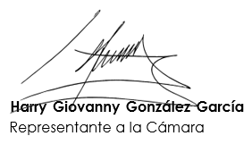

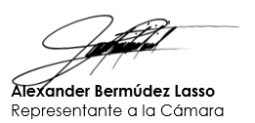

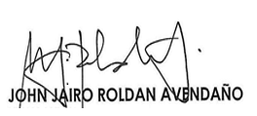

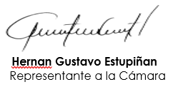

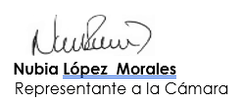

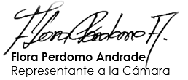

Proyecto de Ley N° _______ de 2021

“Por medio del cual se crea el Programa Retiro Parcial de Pensiones del RAIS COVID-19.”

Artículo 1. Objeto. Crear el Programa Retiro Parcial de Pensiones COVID 19, como mecanismo de apoyo financiero para contrarrestar los efectos económicos derivados de la pandemia por el coronavirus.

Artículo 2. Autorícese a los afiliados no activos del Régimen de Ahorro Individual con Solidaridad -RAIS-, para que retiren, por una sola vez, el monto equivalente de hasta el 10% de las cuentas individuales de capitalización para sus pensiones que se encuentren a cargo de las Administradoras de Fondos de Pensiones -AFP-. Este retiro se denominará Programa Retiro Parcial de Pensiones del RAIS COVID-19.

Para que el Programa Retiro Parcial de Pensiones del RAIS COVID-19 se lleve a cabo, se hará uso de los recursos de las cuentas individuales de capitalización que solicite y autorice cada afiliado ante las AFP, y de los recursos que reposan en el Fondo de Garantía de Pensión Mínima.

Parágrafo: El Gobierno Nacional, a través Ministerio de Hacienda y Crédito Público, en un plazo máximo de un mes regulará y pondrá en marcha el Programa Retiro Parcial de Pensiones RAIS COVID 19 establecido en este artículo.

Artículo 3. Beneficiarios. Podrán ser beneficiarios de esta Ley los afiliados al Régimen de Ahorro individual con Solidaridad, que estén reportados como cotizantes no activos dentro del periodo comprendido entre el 1 de marzo de 2020 y el 31 de diciembre del 2021.

Parágrafo. Los afiliados que cumplan la condición establecida en el presente artículo, pero sean beneficiarios de los programas sociales que ha puesto en marcha el Gobierno Nacional para atender la emergencia sanitaria del covid-19, no podrán acceder al retiro de pensiones dispuesto en esta Ley.

Artículo 4. Garantía de Reintegro Voluntario. Los beneficiarios que decidan retirar la suma indicada en el artículo 2 de la presente Ley, podrán efectuar el reintegro total de lo solicitado hasta por un término de dos (2) años a partir de la fecha en que empiecen nuevamente a cotizar. Lo anterior, a fin de no afectar la garantía de pensión mínima de cada afiliado.

Parágrafo. El reintegro voluntario podrá efectuarse por cuotas. Para tal efecto, las Administradoras del Régimen de Ahorro Individual con Solidaridad deberán diseñar el mecanismo que les permita registrar cada abono y comprobar el cumplimiento total de la obligación. En todo caso, el afiliado tendrá derecho a verificar el pago de cada cuota por concepto del reintegro que trata el presente artículo.

Artículo 5. Obligación de las Administradoras de Fondos de Pensión – AFP. Las
Administradoras del Régimen de Ahorro Individual con Solidaridad, deberán realizar todos los trámites necesarios para atender las solicitudes de sus afiliados, en un plazo máximo de diez (10) días hábiles contados a partir de la solicitud.

Parágrafo. Las Administradoras del Régimen de Ahorro Individual con Solidaridad, deberán asesorar a los afiliados que decidan acogerse a este beneficio sobre las implicaciones que tendrá el retiro parcial en su derecho a la pensión, dando prioridad a los afiliados que ostenten la calidad de prepensionados. Lo anterior, sin perjuicio de la decisión tomada por el afiliado.

Artículo 6. Protección de las semanas de los ahorradores. Los afiliados que decidan reintegrar voluntariamente la totalidad de lo solicitado, no se les afectará la densidad de las semanas cotizadas.

Artículo 7. Vigencia. La presente ley rige a partir de la fecha de su promulgación y suspende las normas que le sean contrarias hasta por un término de seis (6) meses contados a partir de su entrada en vigencia.

De los Honorables Congresistas,

(CEPAL, 2020)
(CEPAL, 2020)
(OIT, 2019)
(Fedesarrollo, 2020)
(ASOFONDOS, s.f.)
(ASOFONDOS, s.f.)
Mediante este decreto el Gobierno Nacional permitió el traslado de cerca de 20 mil pensionados con mesada de pensiones de 1 SMLV de las AFP a COLPENSIONES, como medida para contrarrestar la posible descapitalización de las Administradoras ante el desequilibrio de sus inversiones por la volatilidad del mercado. El respecto las AFP solicitaron al Gobierno Nacional considerar los recursos del Fondo de Garantía de Pensión Mínima que cuenta con $24 billones. (ESPECTADOR, s.f.)
(SUPERFINANCIERA, s.f.)
(Dinero, 2020)
(La República, 2020)
(PORTAFOLIO, s.f.)
(DNP, s.f.)
(AGRONEGOCIOS, s.f.)
(Extrategias, s.f.) http://www.extrategiamedios.com/noticias/economia/6132-como-acceder-al-subsidio-de-emergencia-por-el-covid-19?fb_comment_id=2919681564745359_2922237711156411
(El Tiempo, 2019) Disponible en: https://www.eltiempo.com/economia/sectores/por-que-se-esta-negando-el-subsidio-de-desempleo-en-colombia-490226
(El Tiempo, 2019). Utilizando la intervención en el Foro Social de César Sánchez doctor en economía.
(El Tiempo,2020) – En Entrevista a María Fernanda Atuesta presidenta de la Federación Colombiana de Odontólogos.
(Caracol,2020) – En Entrevista a Francisco Bernate presidente del Colegio de Abogados Penalistas de Colombia
(DANE, 2020)
(BID, 2016)
(PERUANO, s.f.) - Viernes 1 de mayo de 2020, PODER LEGISLATIVO, ley Nº 31017
(CNN, 2020)
https://eldeber.com.bo/173690_presentan-proyecto-de-ley-para-retiro-de-aportes-de-las-pensiones-con-una-escala-por-edades
Boletín No – 13571-09 del 2020.
(DW, s.f.)
La Unidad de Fomento (UF) es una unidad monetaria de existencia no física chilena que se utiliza para ajustar las transacciones comerciales, contables y bancarias de acuerdo a la inflación.
(Asofondos, 2020)
(Asofondos, 2020)
(Valora, 2020)
(El Espectador, 2019)

